**МИНИСТЕРСТВО НАУКИ И ВЫСШЕГО ОБРАЗОВАНИЯ РОССИЙСКОЙ ФЕДЕРАЦИИ**

Федеральное государственное бюджетное образовательное учреждение

высшего образования

**«Сибирский государственный университет науки и технологий**

**имени академика М.Ф. Решетнева»**

Институт инженерной экономики

Кафедра информационно-экономических систем

ОТЧЕТ ПО ЛАБОРАТОРНОЙ РАБОТЕ №6

Разработка диаграмм поведения (Activity Diagram, State Chart Diagram) для разрабатываемого приложения

тема

Преподаватель 10.04.2024, А. К. Овсянкин

подпись, дата инициалы, фамилия

Обучающийся БПЦ22-01, 223419013 10.04.2024, Г. А. Михайлов

номер группы, зачетной книжки подпись, дата инициалы, фамилия

Красноярск 2024

**Цель работы:** разработать диаграммы поведения для разрабатываемого приложения.

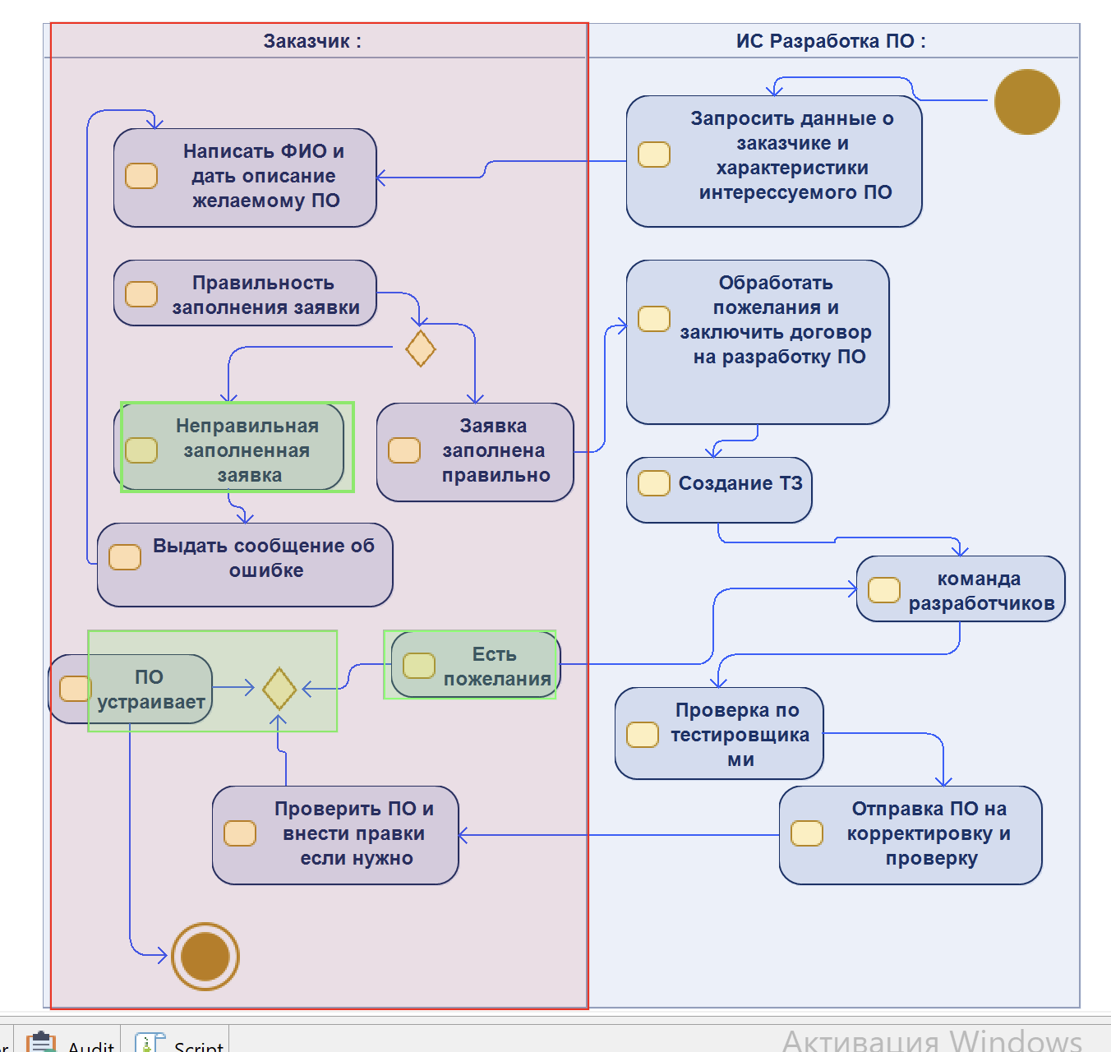

Рис. 1 Диаграмма активности (Activity Diagram)

**Вывод:** были получены навыки построения диаграмм активности в UML